Автор: Кочурова Оксана Алексеевна, учитель английского языка
Конспект урока английского языка по формированию читательской грамотности во 2 классе
1. Предмет, класс: английский язык, 2 класс.
2. Уровень речевого развития обучающихся: Общее недоразвитие речи III уровня. Ринолалия. Дизартрия.
3. Тип урока: урок открытия новых знаний, обретения новых умений и навыков; активизации ранее полученных знаний.
4. Планируемые образовательные результаты:
Предметные: использовать двуязычный словарь учебника; читать вслух, соблюдая правила произношения и соответствующую интонацию, доступные по объему тексты, построенные на изученном языковом материале.
Метапредметные:
Познавательные: знакомиться с английскими согласными и гласными буквами и звуками, которые они передают, их транскрипционными обозначениями, произносить эти звуки и читать буквы;
Регулятивные: подбирать лексические единицы для описания картинки;
Коммуникативные: с достаточной полнотой и точностью выражать свои мысли в соответствии с задачами и условиями коммуникации;
Читательские умения – находить в тексте конкретные сведения, факты, заданные в явном виде; использовать различные виды чтения: ознакомительное изучение, поисковое; ориентироваться в соответствующих возрасту словарях; участвовать в учебном диалоге при обсуждении прочитанного текста.
5. Коррекционно-разивающие задачи: развитие внимания, памяти, мышления; изучение многозначных слов; обобщение лексического материала.
6.
Предметное содержание для усвоения | Рече-языковой материал
Предметные умения: чтение вслух, соблюдая правила произношения  Межпредметные умения: умение анализировать, сравнивать и описывать информацию самостоятельно.  Контрольные формы: вопросы к тексту, игра «Шаг за шагом». | Фраза I can see.  Союз and  Буквосочетание ck  Словарь: cock, clock, sock, black, duck, red, green  Словосочетания

7. Конспект урока по развитию ЧГ
Этапы, время | Приемы, методы, формы | Что делает педагог | Что делают ученики | Формируемые умения читательской грамотности | Ресурсное обеспечение
Этап предтекстовой деятельности | «Глоссарий» | Знакомит с новыми словами red, green | Распределяют карточки на доске. (Приложение 1) Прогнозируют содержание текста по иллюстрациям (Приложение 2) | Умение предполагать содержание текста | Проектор, экран, компьютер, магнитная доска, карточки с новыми словами
Этап текстовой деятельности | «Чтение с остановками» | Задает вопросы по тексту  (Приложение 3) | Попеременно читают (вслух), отвечают на вопросы. | Поиск и извлечение информации из текста | Учебник Rainbow English 2кл.
Этап послетекстовой деятельности | «Шаг за шагом» | Просит найти ключевые слова в тексте (цвета) | Выделяют ключевые слова из текста (red, green, black) | Оценка текста | Магнитная доска

Приложение 1.
Карточки: red, green, красный, рыжий, зеленый
Приложение 2.
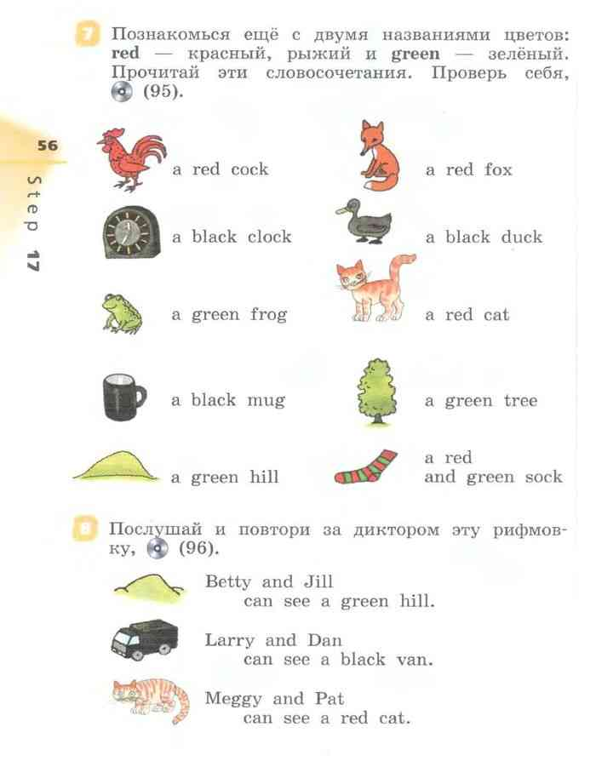
Приложение 3.
Вопросы: 1) Какого цвета петух, лиса и кошка? (рыжие – red); 2) Что или кого мы видим на картинках зеленого цвета? (лягушка, дерево, холм), а теперь по-английски? (frog, tree, hill).

